Задания на период дистанционного обучения с 31.01.22 по 5.02.22 в 5А классе
дата | предмет | тема |  | форма проведения урока | ссылка (указать источник) | задание | Способ передачи и проверки / дата сдачи задания
Понедельник
31.01.22 | история | Урок 32  Греческие коло- нии на берегах Средиземного и Черного морей. |  | Он-лайн ZOOM | https://us04web.zoom.us/j/6676638277?pwd=a0dKY25OUzky..  Идентификатор конференции: 667 663 8277  Код доступа: 9ztdTX  Время подключения 9:00 | Параграф 32, № 1, 2 в учебнике письменно в тетради. | Устный опрос
31.01.22 | англ. .язык | Аудирование. Повторение темы: Продукты  (Кириллова А.С.) |  | Интернет ресурс  Peppa Pig S01e49  Shopping | https://yandex.ru/video/preview/6428120626358711686  (ссылку вставлять в поисковик) | Перечислить всё, что купила семья (обратите внимание на мн. число), сколько заплатили за покупку. Добавить о себе:  I like ......I don’t like …… | Прислать на почту anna080374@mail.ru
31.01.22 | англ. .язык | Работа  (Кавакина А.Г.) |  | УМК | Рабочая тетрадь | РТ с.86 тест Модули 5&6 | kavakina.anyuta@yandex.ru  31.01 до 19.00
31.01.22 | география | Географические координаты |  | УМК | Прочитать параграфы 15 и 16 | Не выполнять | Перед выходом на очное обучение прочитать параграфы 15,16
31.01.22 | изо | Одежда «говорит» о человеке. Древний Китай. |  | (ЦОР): УМК | https://www.youtube.com/watch?v=lcOhjUQM0LI  You Tube | Нарисовать Китайского Дракона. | Прислать на почту  nasty.belovaa@mail.ru  с 31.01.22 по 02.02.22
31.01.22 | русский язык | Буквы о-а в корне раст-рос. Закрепле ние изученного. Практикум |  | УМК | учебник | стр 38-39,упр491,493 | На почту учителя kruqok@gmail.com
31.01.22 | литература | Поэты 19 века о родине и родной природе. Стихотворения Ф.И. Тютчева |  | РЭШ  урок28 | resh.edu.ru | Основная часть (7 мин.), тре- нировочный тест (по жела- нию), стихотворение Тютчева ( см учебник) наизусть | Ответ на следующий урок во время онлайн -конференция ZOOM 1февраля
Вторник
01.02.22 | физкультура | Утренняя гимнастика.  Урок №8 |  | оф-лайн РЭШ | https://resh.edu.ru/subject/lesson/7441/train/262991/ | Выполнить тренир. задания. №1,№2, №3 сделать скрин или фото | Прислать до 3.02.22.  dushulina89@mail.ru
01.02.22 | музыка | Ледовое побоище |  | оф-лайн | Еще раз просмотреть видеофильм  http://www.youtube.com/watch?v=2TKk_MWshE8 | В тетради кратко описать историческое событие Ледовое побоище (1 стр).  Можно в распечатанном виде. | Записи в тетради по теме «Ледовое побоище» прислать 01.02.22 на почту  isyomina-valentina@yandex.ru  Устный пересказ по предыдущей теме представить на следующем уроке 08.02.22
01.02.22 | математика | Сложение и вычитание смешанных чисел |  | Смешанная  Подключиться к конференции Zoom | 11.10  https://us04web.zoom.us/j/6176903936?pwd=T2oyMWk0Qld5R2xYTUZZelBUKzNJQT09  Идентификатор конференции: 617 690 3936  Код доступа: 12345 | самостоятельная работа, решить любой вариант, смотри приложение 1 после таблицы (решение должно быть подробным) | прислать чёткую фотографию решения на почту velikii_slip@mail.ru
01.02.22 | русский язык | Буквы е-о после шипящих в корне слова. |  | РЭШ  Урок 64 | resh.edu.ru | Основная часть: тренировочные задания | Скрин результата тренировочного задания
01.02.22 | литература | А.П. Чехов «Хирургия». Осме яние глупости и невежества геро- ев. Особенности чеховского юмора. |  | Он-лайн ZOOM | Тема: Чехов " Хирургия"5класс  Время: 1 февр. 2022 12:30 PM Москва  Идентификатор конференции: 737 6751 7871  Код доступа: KGEv7n |  | Устный опрос
 | франц. язык | Тема: магазин, покупки | Интернет ресурс  1.Франц.язык 5 класс, ч.2 стр. 4-5  2. Франц.язык 5 класс, ч.2 стр. 5 диалог 2 |  | https://yandex.ru/video/preview/9075192704716793175  https://yandex.ru/video/preview/16153757024441369663  https://yandex.ru/video/preview/14327467924001434638 | Смотреть, повторять. Диалог 1, 2 на стр.5 прочитать, сделать аудио запись  (ссылку вставлять в поисковик) | аудио-запись прислать в WhatsApp
Среда
02.02.22 | Технология (д) | «Классификация машинных швов. Терминология.» ТБ. |  | УМК | Учебник «Технология 5 класс» Н. В. Синица, В. Д. Симоненко,  (фотографии таблиц по WhatsApp) | §22, стр. 135-137  В рабочей тетради: выполнить 2 таблицы «Виды машинных швов» и «Терминология машинных работ» | Прислать на почту 2.02.2022  balancevanatolij@yandex.ru
02.02.22 | Технология (м) | Тонколистовой ме талл и проволока. 1.Искусственные материалы.  2.Рабочее место для обработки металла. |  | УМК | Учебник .технология .авторы .В.Д.Симоненко, А.Т.Тыщенко | П.21.стр.106  Сделать чертеж хозяйственного савка.
02.02.22 | русский язык | Буквы ы-и после ц. |  | Он-лайн ZOOM | Тема: буквы ы-и 5 класс  Время: 2 февр. 2022 11:10 AM Москва  Идентификатор конференции: 747 3345 1562  Код доступа: Pxyb19 |  | Опрос во время конференции
02.02.22 | англ. язык | Аудирование. Повторение темы: Продукты  (Кириллова А.С.) |  | Интернет ресурс  Peppa Pig17  Picnic | https://yandex.ru/video/preview/13961976939662827332 | Перечислить все продукты, которые были на пикнике. Ответить на вопрос: кто не ест торт (вспомнить отрицание в 3л. ед.ч.) | Прислать на почту anna080374@mail.ru
02.02.22 | англ. язык | В любую погоду  (Кавакина А.Г.) |  | УМК | Учебник | У с.86 повт. месяцы и времена года, у.2(а) устно, у. 4 (читать, переводить устно), у. 5(а) ответить на вопросы по тексту письменно | kavakina.anyuta@yandex.ru  2.02. до 19.00
02.02.22 | математика | Десятичная запись дробных чисел |  | Смешанная  Подключиться к конференции Zoom | 12.30  https://us04web.zoom.us/j/6176903936?pwd=T2oyMWk0Qld5R2xYTUZZelBUKzNJQT09  Идентификатор конференции: 617 690 3936  Код доступа: 12345 | Выполнить задание от учителя на платформе учи.ру  Учебник. п.30 с.61-62 выучить правила, ответить на вопросы устно | он-лайн  2.02-3.02
02.02.22 | биология | Проектная деятельность |  | оф-лайн (ЦОР) | ﻿Видеоурок: «Что такое проект» https://www.youtube.com/watch?v=3A_djbpffvk | Проект: «Значение биологии в моей жизни» | Презентация работ в классе после выхода с дистанционного обучения.
Четверг
03.02.22 | физкультура | Закаливание.  Урок №9 |  | оф-лайн  РЭШ | Работа с тренировочными заданиями.  https://resh.edu.ru/subject/lesson/7442/train/309270/ | Выполнить тренировочные задания.№1, №10, №13  сделать скрин или фото | Прислать до 5.02.22.  до 19.00  dushulina89@mail.ru
03.02.22 | математика | Десятичная запись дробных чисел |  | Смешанная  Подключиться к конференции Zoom | 10.20  https://us04web.zoom.us/j/6176903936?pwd=T2oyMWk0Qld5R2xYTUZZelBUKzNJQT09  Идентификатор конференции: 617 690 3936  Код доступа: 12345 | Выполнить задание от учителя на платформе учи.ру  Учебник. п.30 с.61-62 выучить правила, ответить на вопросы устно | он-лайн  3.02-2.02
03.02.22 | русский язык | Повторение изученного по теме «Морфемика. Орфография.» |  | РЭШ  Урок 66 | resh.edu.ru | Основная часть, тренировочные задания | Скрин на почту учителя kruqok@gmail.com
03.02.22 | литература | Составление киносценария к рассказу А.П. Чехова «Хирургия». |  | Он-лайн ZOOM | ирина круглова приглашает вас на запланированную конференцию: Zoom.  Тема: Чехов "Хирургия"5а  Время: 3 февр. 2022 12:30 PM Москва  Идентификатор конференции: 793 9102 3824  Код доступа: w789x6 | Основная часть, тренировочные задания | Устный опрос
03.02.22 | история | Урок 33  Олимпийские игры в Древней Греции. |  | Оф-лайн YouTube | https://www.youtube.com/watch?v=EI4zqobzr48 | Параграф 33. Пояснить термины и вопросы в конце параграфа письменно в тетради. | Прис. на почту angelnast2015@yandex.ru 3.02.22 до 19:00
Пятница
04.02.22 | ОБЖ | Мой безопасный дом |  | оф-лайн | Еще раз просмотреть  http://www.youtube.com/watch?v=AjpH9HITRRA  ИЛИ п.5.2 | Составить в тетради памятку «Правила безопасного поведения дома» | Записи в тетради  прислать 04.02.22 на почту  isyomina-valentina@yandex.ru
04.02.22 | математика | Десятичная запись дробных чисел |  | Смешанная  Подключиться к конференции Zoom | 10.20  https://us04web.zoom.us/j/6176903936?pwd=T2oyMWk0Qld5R2xYTUZZelBUKzNJQT09  Идентификатор конференции: 617 690 3936  Код доступа: 12345  11.10 | Выполнить задание от учителя на платформе учи.ру  Учебник. п.30 с.61-62 выучить правила, ответить на вопросы устно | он-лайн  4.02 - 5.02
04.02.22 | математика | Сравнение десятичных дробей |  | Смешанная  Подключиться к конференции Zoom
04.02.22 | англ. язык | Повторение лексики  (Кириллова А.С.) |  | Он-лайн тест | https://iq2u.ru/tests/test/run/1724 | Выполнить тест | anna080374@mail.ru
04.02.22 | англ. язык | В любую погоду  (Кавакина А.Г.) |  | Оф-лайн (ЦОР)  РЭШ  Урок 37 | https://resh.edu.ru/subject/lesson/7507/main/305698/  https://resh.edu.ru/subject/lesson/7507/train/305702/ | Посмотреть ролик  Тренировочные задания 1,2,3,4 | kavakina.anyuta@yandex.ru  4.02. до 19.00
Суббота
05.02.22 | русский язык | Повторение изученного по теме «Морфемика. Орфография.» |  | УМК | учебник | Упр. 504, 505 | На почту учителя kruqok@gmail.com
05.02.22 | физкультура | Как выбрать одежду и обувь для занятий физическими упражнениями.  Урок №12 |  | оф-лайн  РЭШ | Работа с тренировочными заданиями.  https://resh.edu.ru/subject/lesson/7445/train/261367/ | Выполнить тренировочные задания.№3,№4, №13.  сделать скрин или фото | Прислать до 6.02.22.  Почта: dushulina89@mail.ru
05.02.22 | биология | Проектная деятельность |  | оф-лайн (ЦОР) | ﻿Видеоурок: «Что такое проект» https://www.youtube.com/watch?v=3A_djbpffvk | Проект: «Значение биологии в моей жизни» | Презентация работ в классе после выхода с дистанционного обучения.
05.02.22 | Дорогие ребята, ближайшие 4 урока у нас посвящены проектной деятельности. Предлагаю подумать над темой: «Значение биологии в моей жизни». Каждому ученику необходимо собрать информацию для оформления проекта-мозаики (каждый микропроект-часть целого проекта). Это могут быть небольшие фрагменты научных статей, отражающих вашу точку зрения (значение биологии в моей жизни), или вырезки журналов, мысли великих людей или ваши собственные рисунки. Может быть кто-то напишет историю, в которой расскажет, как знания по биологии помогли в жизни. По окончании карантина каждый класс презентует свою совместную работу (в виде одного плаката), где будет отражен вклад каждого ученика. Презентация проектов намечена на 12 февраля. Желаю всем творческих идей!
05.02.22 | математика | Сравнение десятичных дробей |  | Смешанная  Подключиться к конференции Zoom | 11.10  https://us04web.zoom.us/j/6176903936?pwd=T2oyMWk0Qld5R2xYTUZZelBUKzNJQT09  Идентификатор конференции: 617 690 3936  Код доступа: 12345 | Выполнить задание от учителя на платформе учи.ру  Учебник. п.31 с.67-68 выучить правила, ответить на вопросы устно | он-лайн  5.02 - 6.02
05.02.22 |  | * У кого нет возможности заниматься он-лайн: выполнить с.66 №317-322 до 05.02.22, с. 72 №350,351,353 –  05.02.22 (не выполнять все задания за один день!)
05.02.22 | родной язык (русский) | Обращение в русском речевом этикете. |  | Ресурсы Интернета |  | Задание в файле виртуальной школы | На почту учителя kruqok@gmail.com

(решить только один вариант по выбору ученика, в задаче №3 в ответе получится смешанное число) Приложение 1
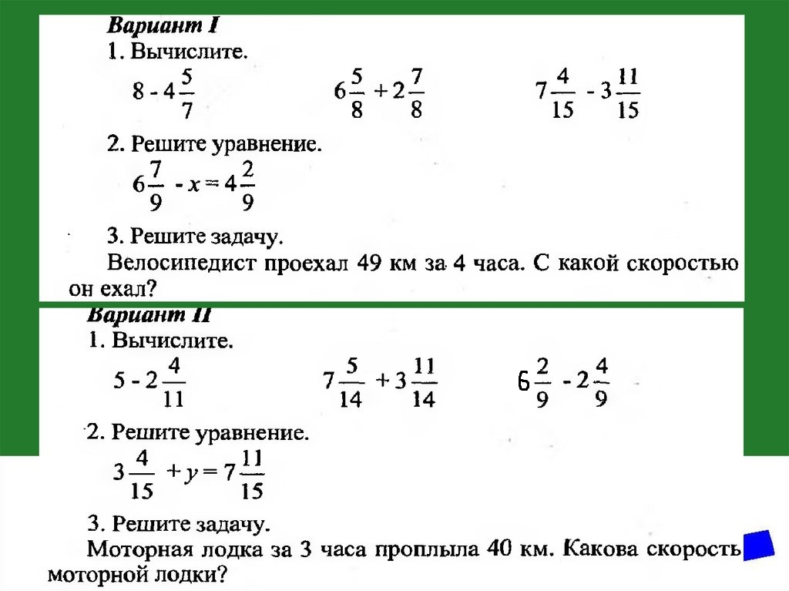

Внеурочная деятельность
дата | предмет | тема | форма проведения урока: он-лайн (ZOOM, Скайп, ВКС), оф-лайн (ЦОР), УМК, Смешанные | ссылка (указать источник) | задание | Способ передачи и проверки / дата сдачи задания
1.02.22 | Лёгкая атлетика | Прыжок в длину с разбега способом «согнув ноги» |  | https://yandex.ru/video/preview/3636126223518764024 | Посмотреть видео

дата | предмет | тема | форма проведения урока: он-лайн (ZOOM, Скайп, ВКС), оф-лайн (ЦОР), УМК | ссылка (указать источник) | задание | Способ передачи и проверки / дата сдачи задания
03.02.22 | Химия | Органические вещества | оф-лайн (ЦОР): РЭШ | https://www.youtube.com/watch?v=BxjsK-PhxUU | - | -

